«Гендерное воспитание дошкольника через трудовую деятельность с учётом ФГОС в ДОУ»
Маленькие хозяюшки и хозяева с удовольствием знакомились с новым видом трудовой деятельности «Кулинария».
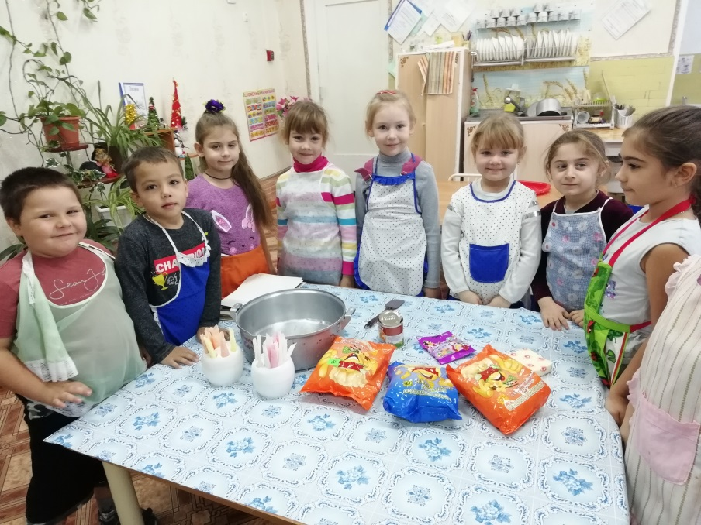
Дети познакомились с тем - что у каждого блюда есть рецепт, он является составляющей и включает в себя набор продуктов или ингредиентов.

Пусть, может это и не совсем был сложный процесс, но мотивация огромная! Приготовить самостоятельно не просто, какой - то салатик , а самый настоящий десерт. А сладкое дети очень любят!
Нужно было не просто приготовить десерт, но и дать ему название.
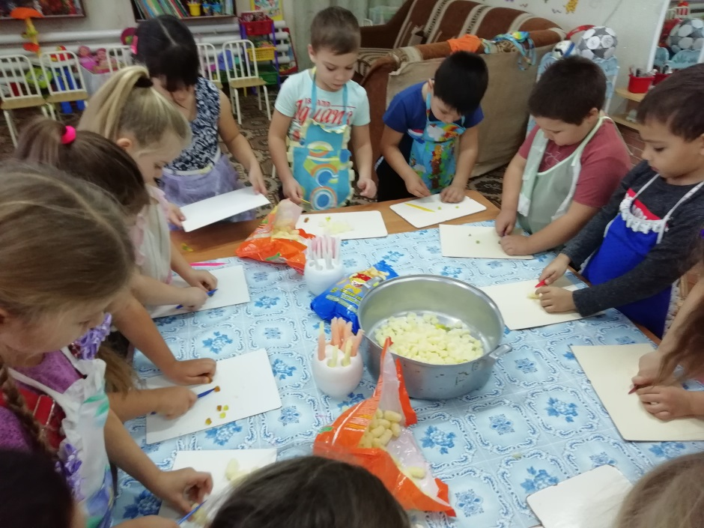

Надо было измельчить кукурузные палочки, затем порезать мармелад. Добавить сливочное масло и варёную сгущенку и всё перемешать.

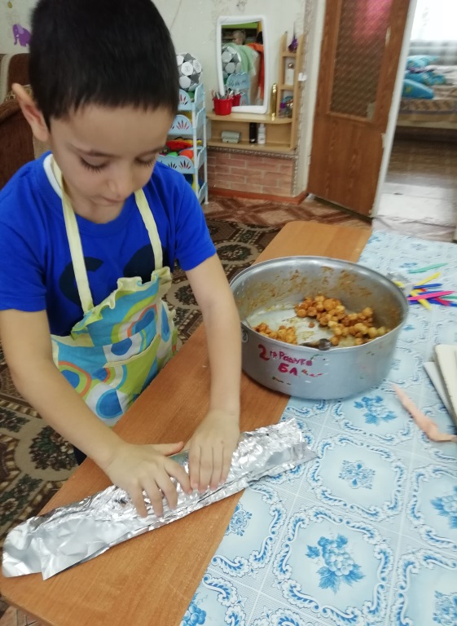
Затем в виде колбаски свернуть рулетом и завернуть его в фольгу.
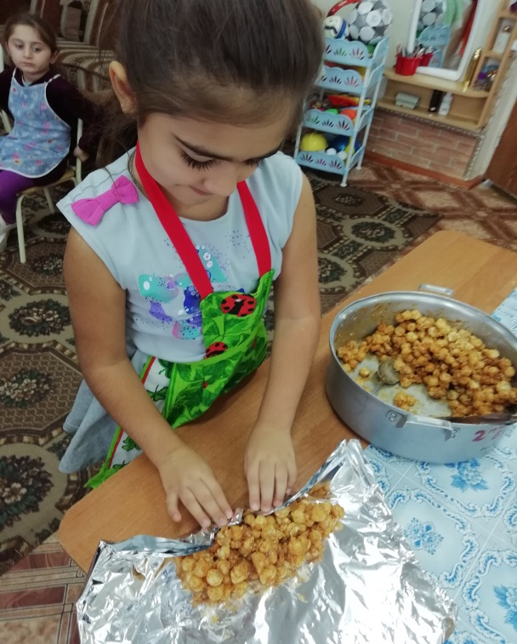

А затем отнести на кухню и положить в холодильник на 30 минут.
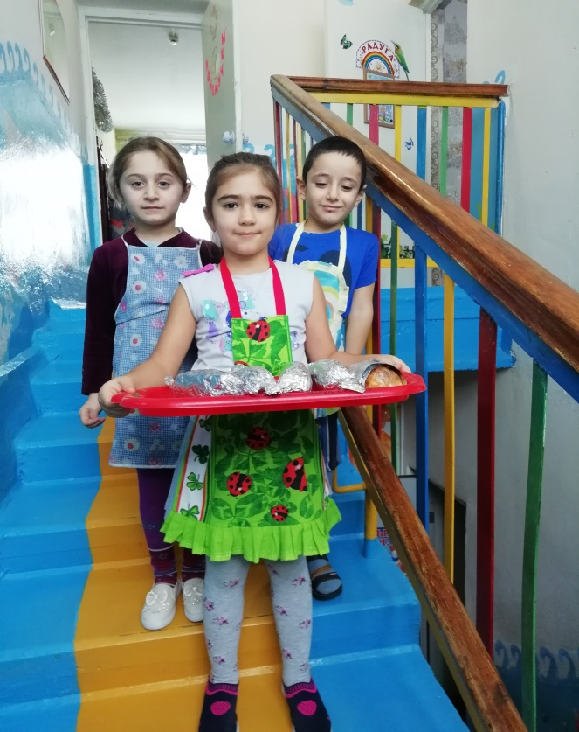
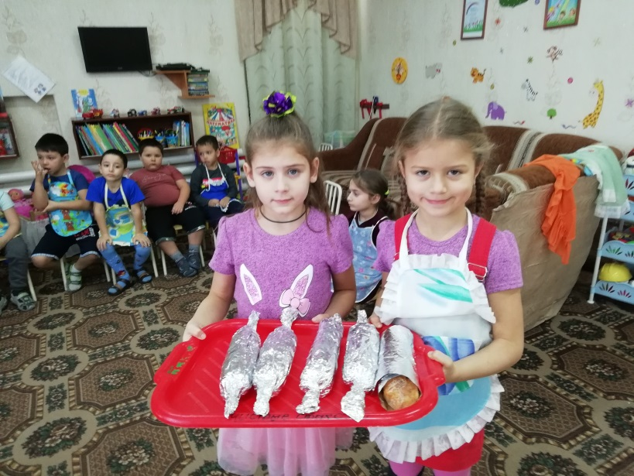
Вот какая получилась «Новогодняя хлопушка»!!!

Ну а какое - же удовольствие, собственное блюдо, сделанное своими руками, вместе с друзьями попробовать!!!
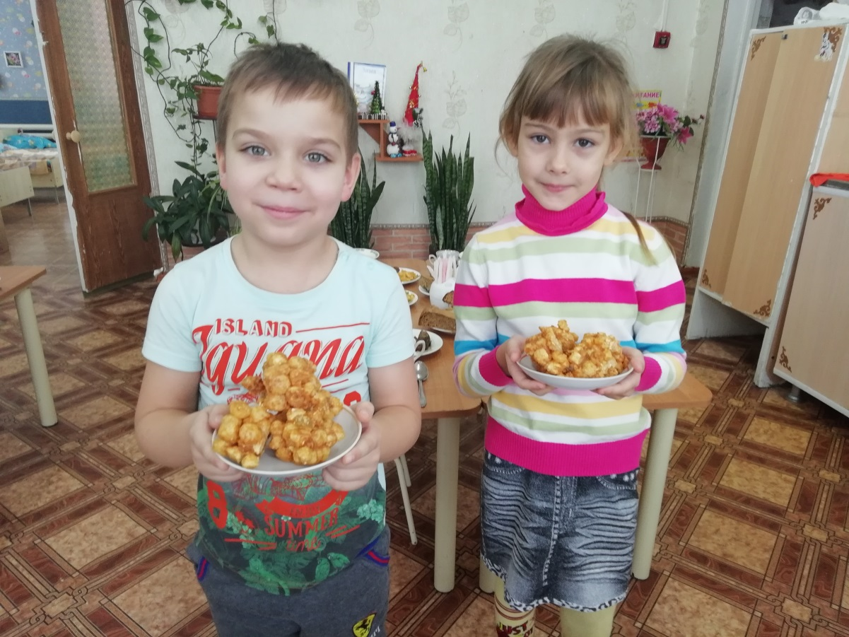

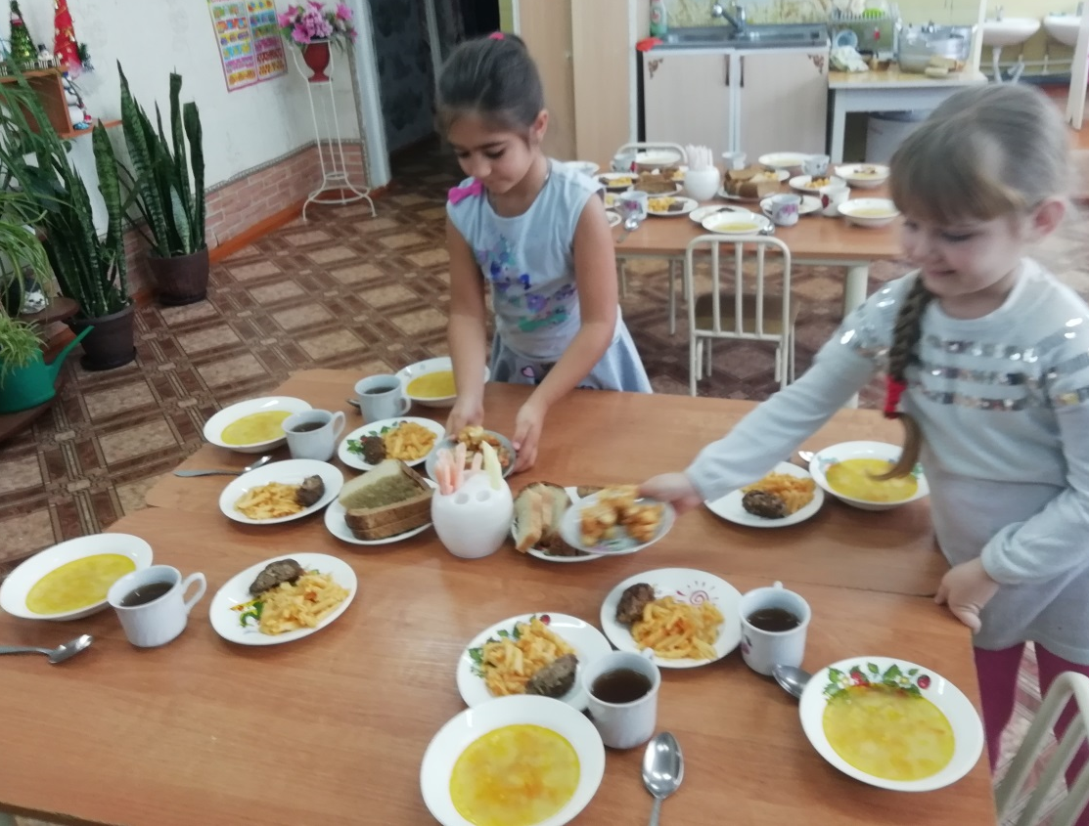

«Трудовое воспитание старших дошкольников с учётом гендерных различий в соответствии ФГОС»
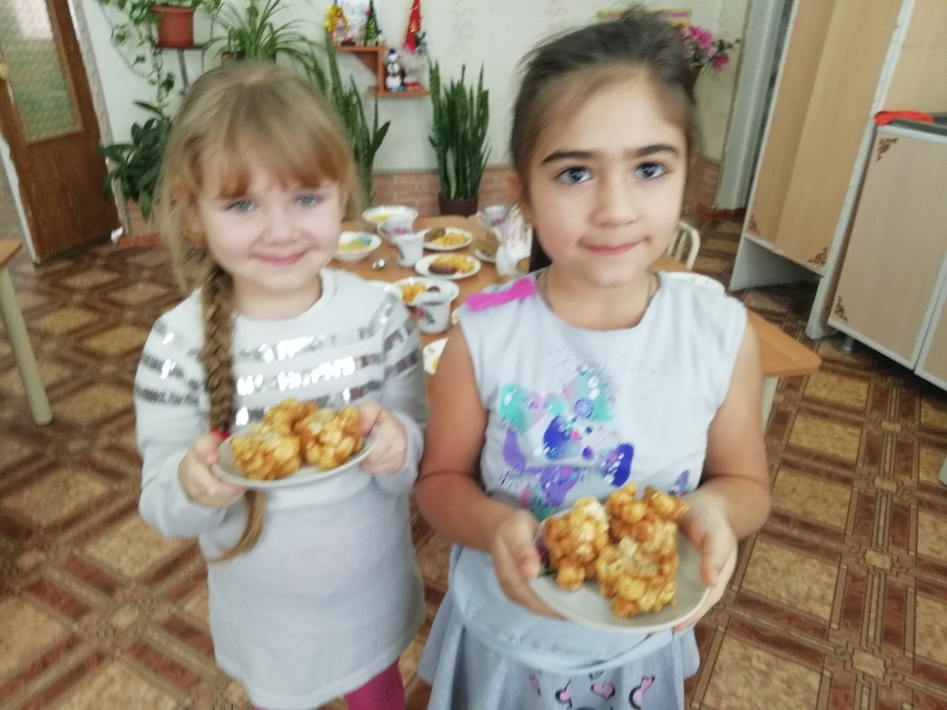

Декабрь 2018год

